Japanische Architektur 2
Die Glaspaläste des Kapitals und die Hässlichkeit der Wohnstädte

Wie zu allen Zeiten und in allen Hochkulturen ballt sich in den Zentren der Macht der zur Schau gestellte Reichtum und protzt mit immer gigantischeren, immer höheren Bauwerken. Es ist eigentlich egal, in welches Land und in welche Stadt man fliegt, man will sogleich ins Zentrum und fühlt sich da wie zu hause, weil doch alles im Prinzip immer dasselbe ist, dieselben Hotels, dieselben Bürotürme aus Glas und Stahl, und auch die Einkaufstempel unterscheiden sich nur minimal. Man ist angekommen in der vertrauten Fremde. Auf der Fahrt vom Flughafen ins Zentrum freilich beschleicht einem – so man nicht mit geschlossenen Augen dem Ziel entgegen döst – eine vage Ahnung, wie hierorts die normalsterblichen Bürger ticken im Kopf, unter welchen Bedrängnissen und Beengungen sie ihre Sehnsüchte und Träume zu verwirklichen suchen und dabei meist scheitern. So eine Fahrt mit dem Shinkansen durch die Lande ist wirklich frustrierend: Man möchte was sehen, was Neues erleben, aber nach einer halben Stunde verzweifelter Ausschau nach etwas Erinnerungswertem brummt einem der Kopf und man schließt die brennenden Augen, weil alles so schnell vorüberflitzt. Man versäumt auch nichts, denn es ist immer dasselbe, die hässlichen, endlosen Wohnlandschaften zwischen den kleineren und größeren Zentren. Schlafen kann man auch nicht, weil in kurzen Intervallen irgendwelche Ansagen und Aufrufe zur Wachsamkeit aus den Lautsprechern zwitschern. Aber dann erhaschen die müden Augen doch noch Bemerkenswertes: eine neugotische Kathedrale ragt aus dem Meer von Einfamilienhäusern, ein barockes Schloss, ein klassizistisches überdimensionales Großbürgerhaus inmitten von Reisfeldern, ein griechischer Tempel auf bewaldetem Hügel und aus der himmelhoch aufgespreizten Glasfassade ragt wie die Nase eines Monsters eine gotische Kapelle mit bunten Butzenscheiben, Neuschwanstein und Hundertwasser und aufgereiht wie auf eine Perlenschnur schmucklose, Legebatterien ähnelnde dreistöckige, langgezogene Apartmentblocks, die, wenn der Grund und Boden knapp und teuer ist, auch aufgestellt in den Himmel ragen können. Und wozu und was ist das alles? Nichts weiter als Lovehotels, Einkaufszentren, Spielhallen und Bürotürme von möchte-gern Weltfirmen und Nächtigungsfestungen. Attention, visuelle Aggression und nochmals Attraktion ist alles; und der skurrilen Zitate aus der Architekturgeschichte nicht genug, prangen allüberall auch noch überdimensionale Firmenschilder auf den Türmen und Dächern, damit sich die Namen der Auto- und Elektronikfirmen und der Hotelketten schon in die Kleinkinderhirne eingraben, und Aliens, sollten sie doch mal unsere schöne Welt besuchen, bereits im Anflug vom Weltall aus im Bilde sind, mit wem sie ins Geschäft kommen und wo sie absteigen können. Die Geschmacklosigkeit, Phantasielosigkeit und Hässlichkeit der Städte ist kaum zu überbieten: Augen zu und ab in die Abgeschiedenheit eines im Wald schlummernden Tempels!
Und, war’s das? Ja, denn die Schönheit der unberührten Natur in den Bergen und engen Tälern weitab der Dorf- und Stadtlandschaften interessiert die Japaner nicht; die unverdorbene, nicht vom Menschen gebändigte, vergewaltigte Natur ist ihnen eine Gräuel. Man genießt sie allenfalls auf hochglanzfarbigen Kalendern von Banken und Bierkonzernen, die in den häuslichen Toiletten hängen. Schön und des Bewunderns würdig ist, ganz nach zenbuddhistischer Doktrin, was der Mensch beugt und bricht und ihm seine eigene, japanische Seele einverleibt, aber – so der „große“ japanische Philosoph Nishida – im Zentrum der japanischen Seele ist die Leere, das Nichts, da ist nichts, was man nach lebenslangem philosophischen Suchen finden könnte.

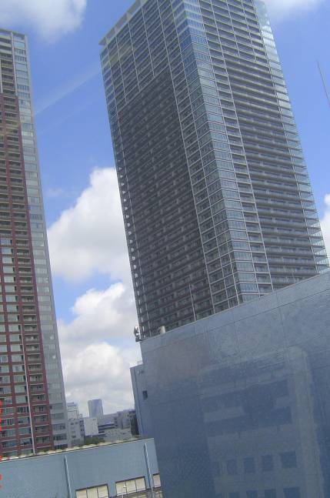
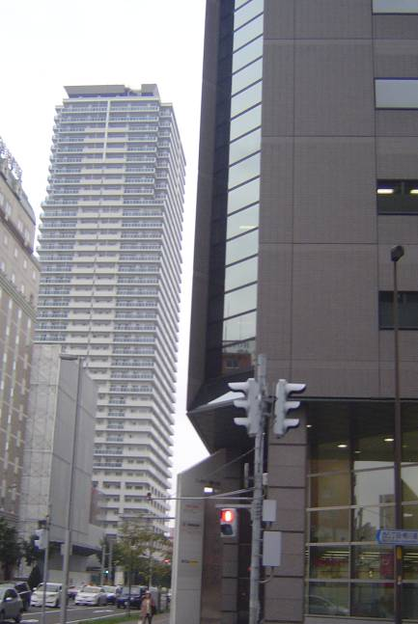
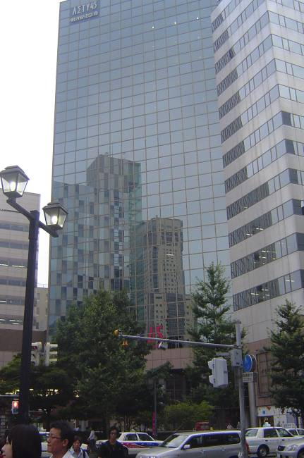

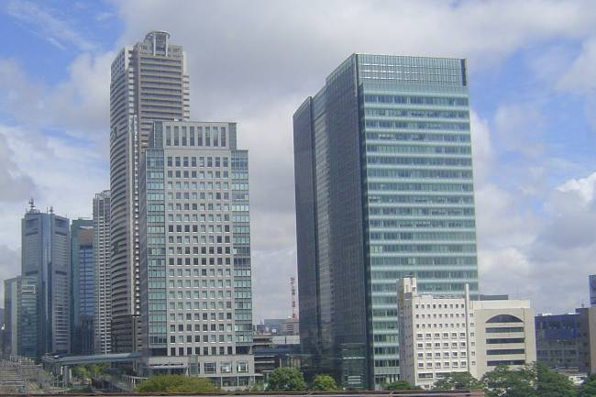
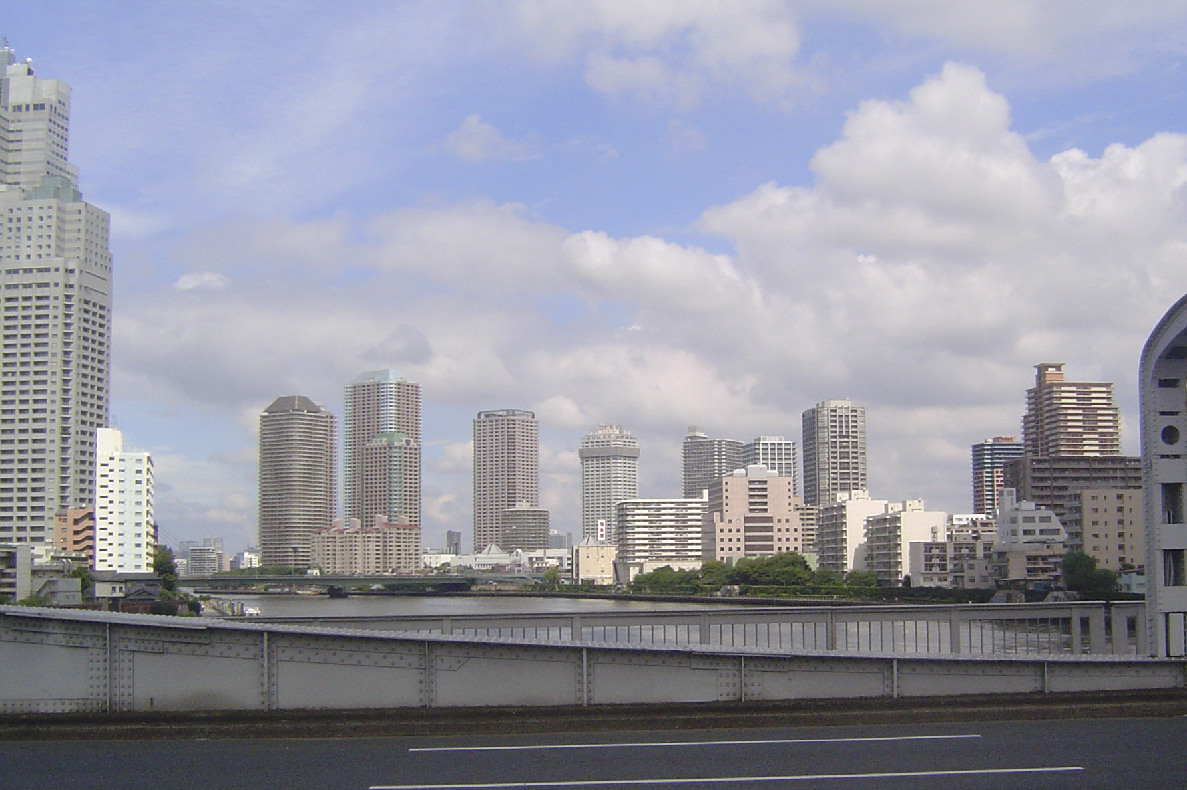

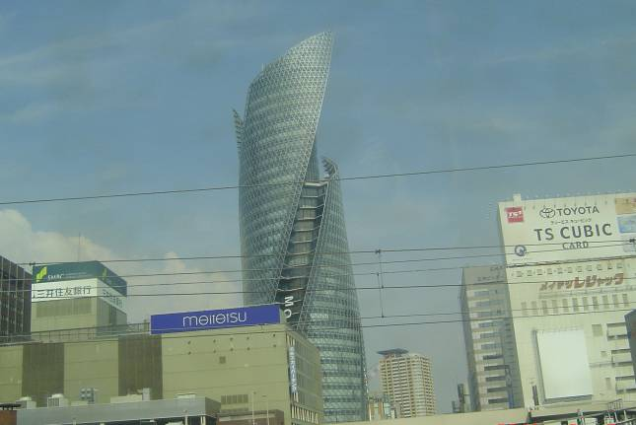

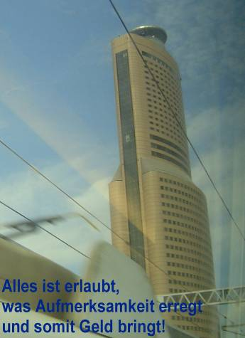
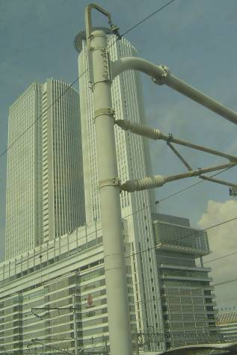

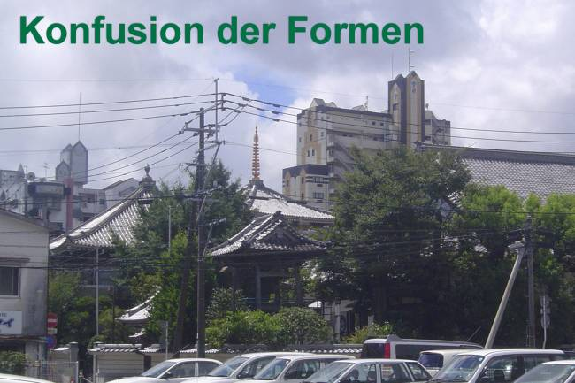
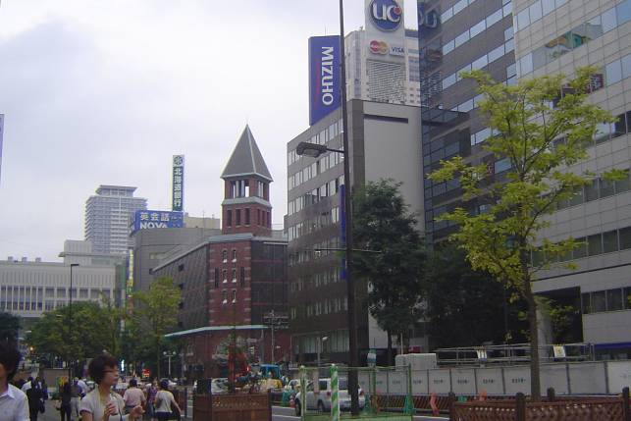

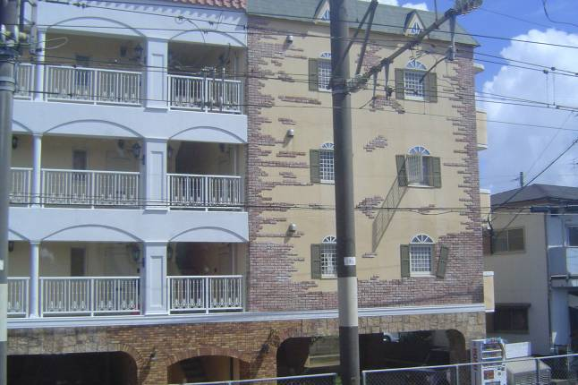
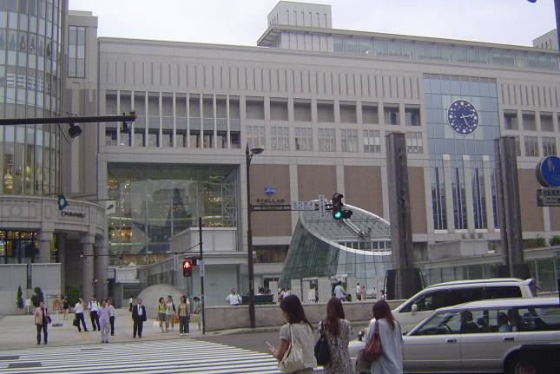

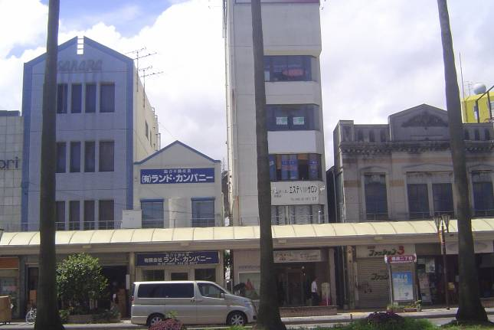
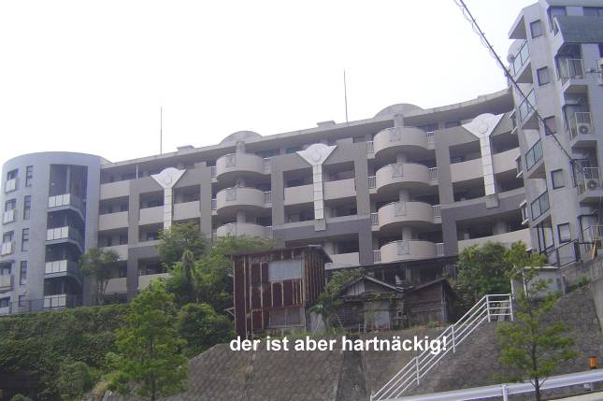

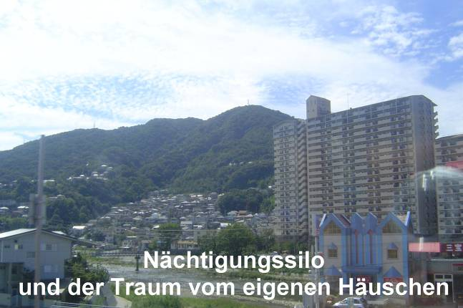
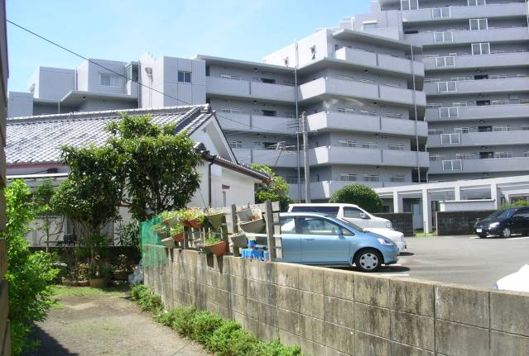

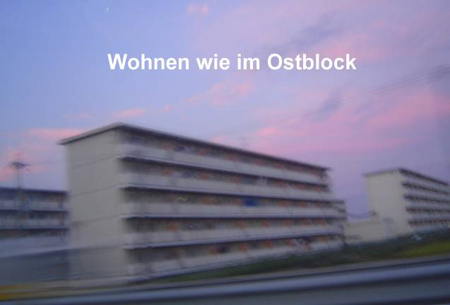
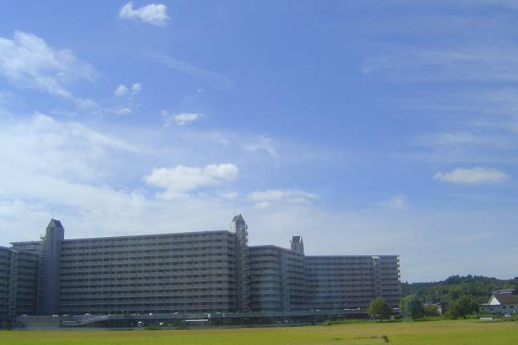

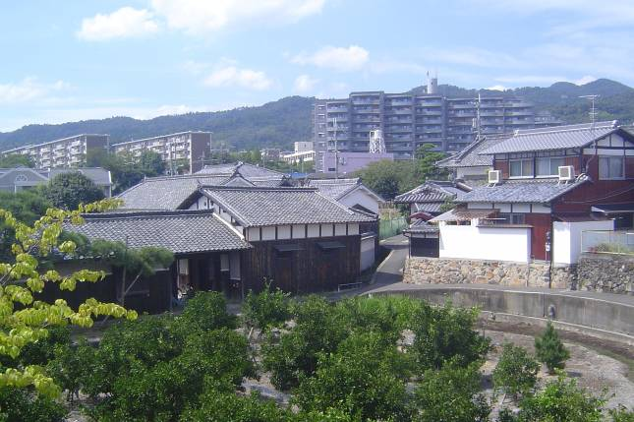
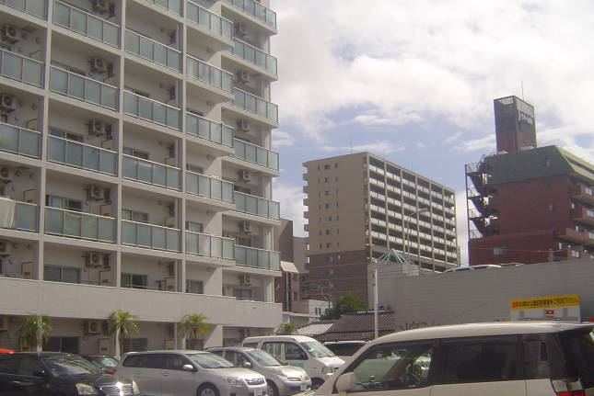

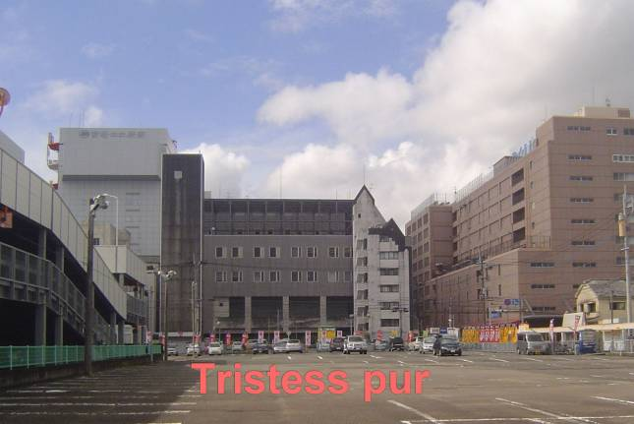
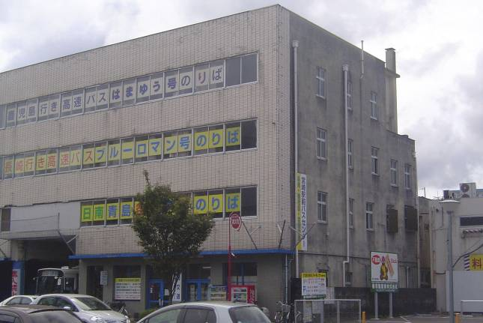

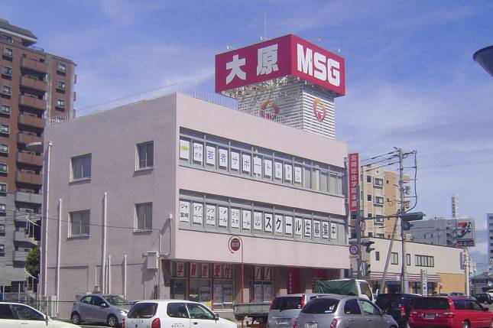
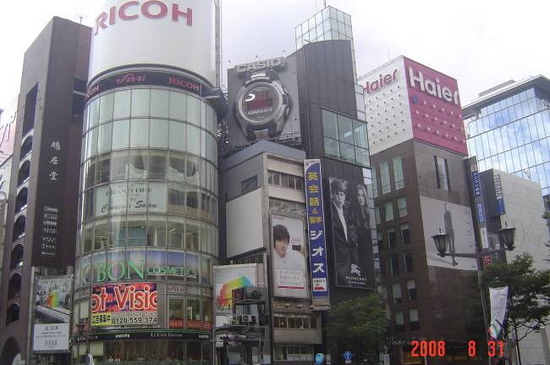

Selbst vom Flugzeug aus nicht zu übersehen!

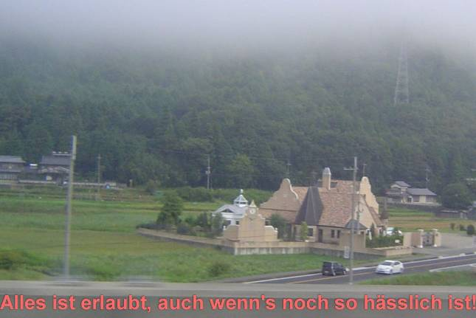
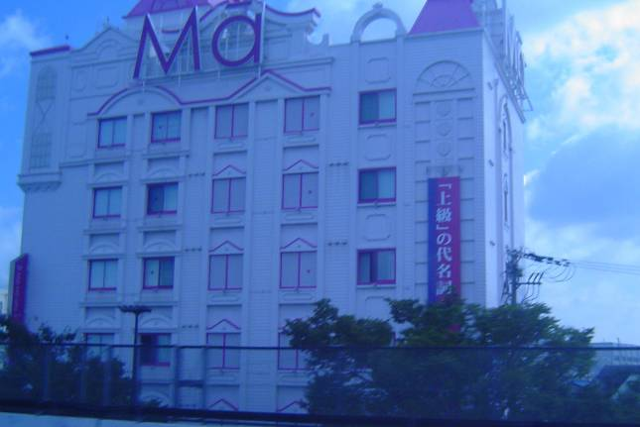

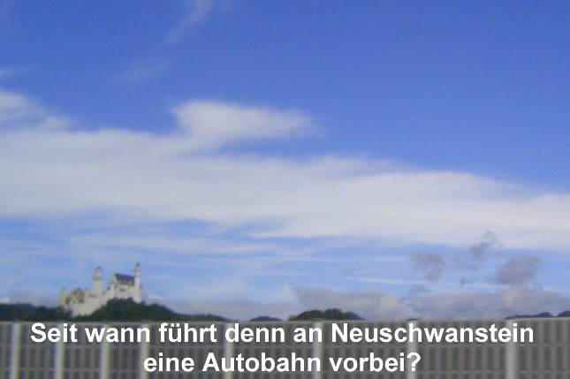
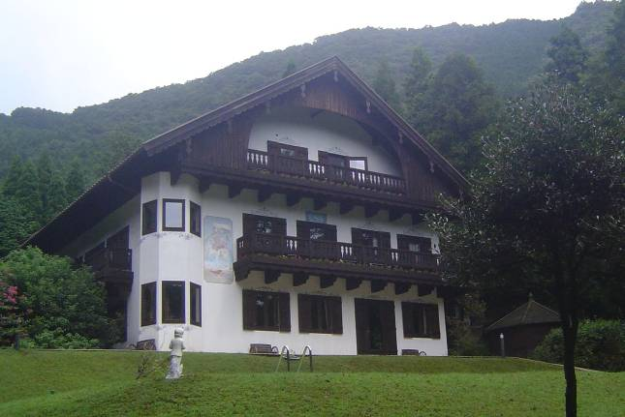

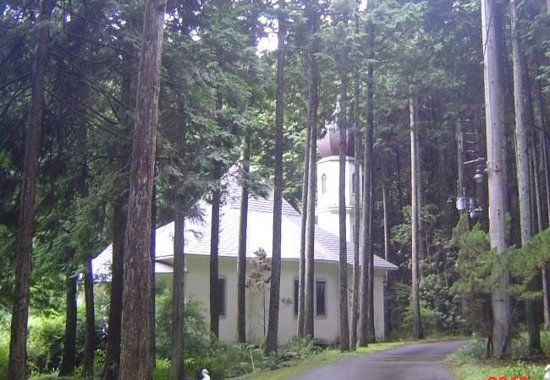
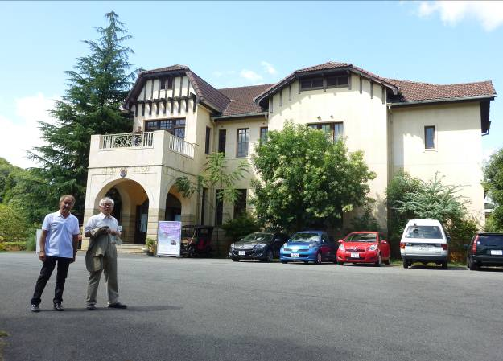

Bei der Tristesse tut ein bisschen europäisches Ambiente der eingeklemmten Seele gut!

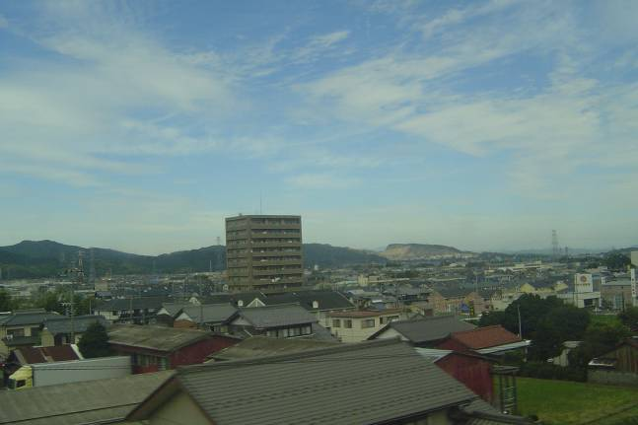
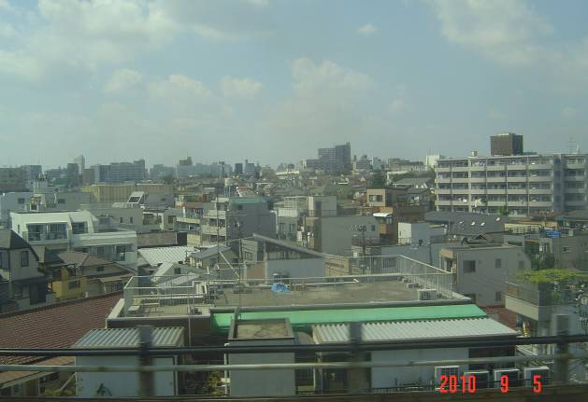

Da möchte

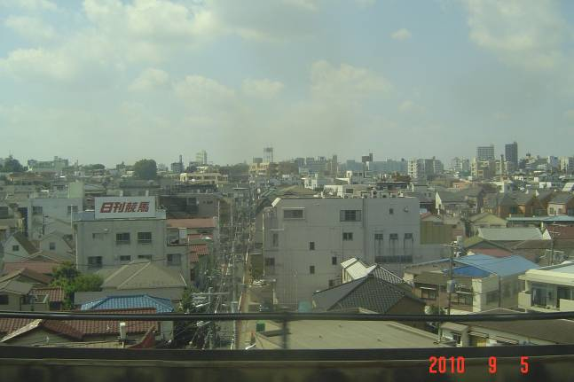
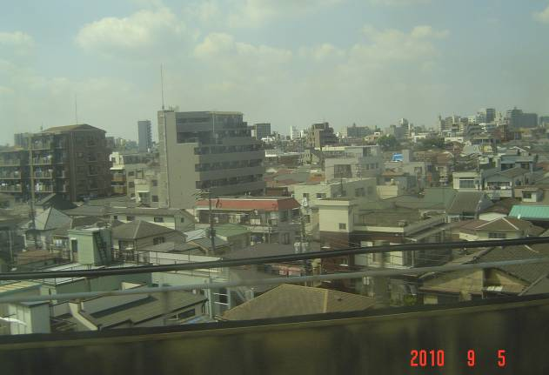

wohnen
ich nicht

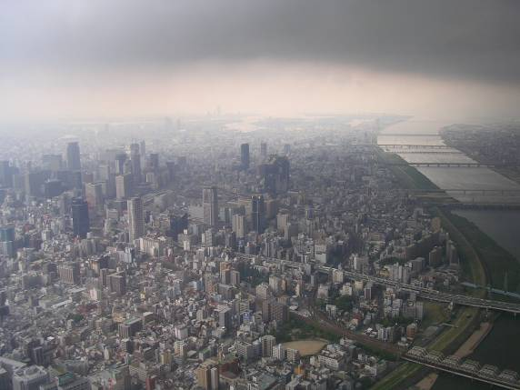
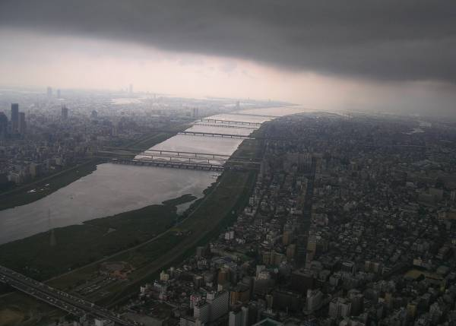

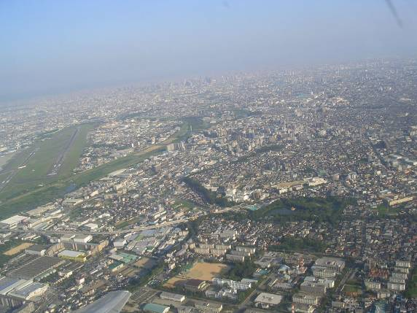
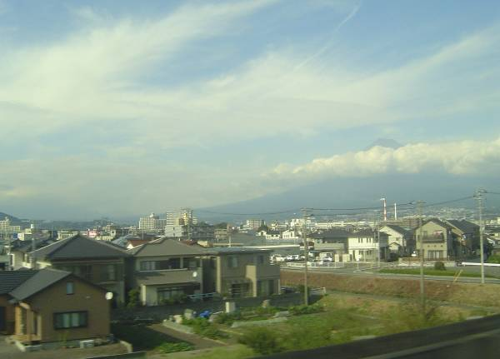

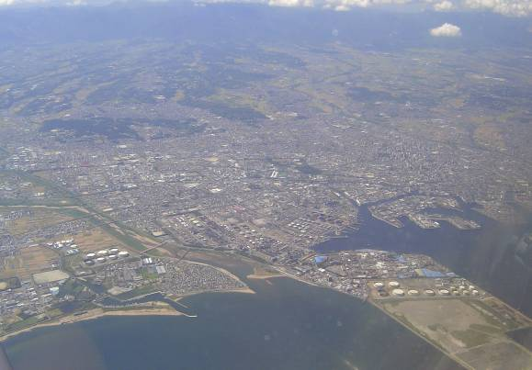
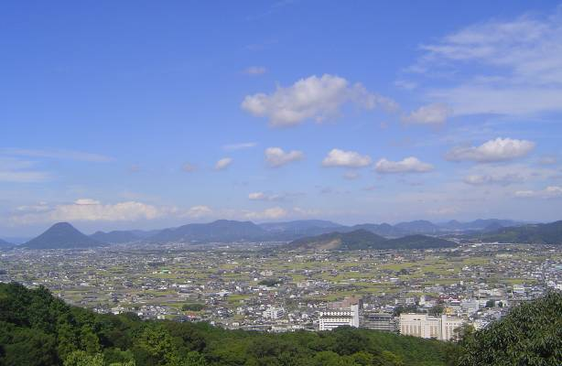

Auf jeden Fall:
Japan ist eine Reise wert!

